PFP191 - LAB_1
- Câu 1: Thực hiện in thông tin của sinh viên gồm tên, mã số SV, và lớp.
Example:
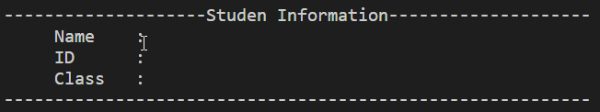
- Câu 2: Thực hiện nhập vào một độ C và chuyển sang độ F
Example:
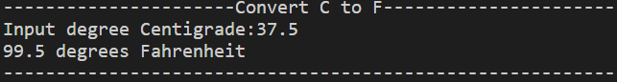
- Câu 3: Thực hiện tính tuổi của một con chó, biết rằng trong hai năm đầu tiên một năm của con chó bằng 10.5 tuổi của con người, sau đó mỗi năm tiếp theo tuổi của con chó bằng 4 năm tuổi của con người.
Example:
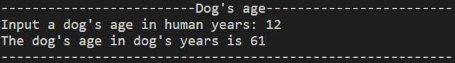
- Câu 4: Thực hiển chuyển đổi tên tháng thành số ngày có trong tháng đó.
Example:
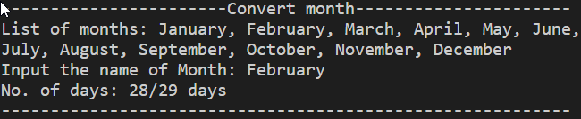

- Câu 5: Thực hiện nhập các cạnh của 1 tam giác sau đó kiểm tra xem thuộc loại tam giá nào sau đây: Đều, cân, thường.
Example:
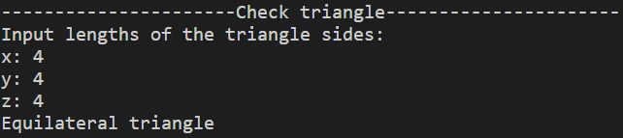
- Câu 6: Thực hiện giải phương trình bậc hai ax^2 + bx + c = 0
Example:
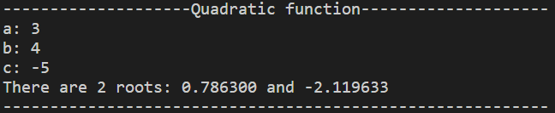
- Câu 7: Thực hiện nhập ngày tháng năm bất kỳ, in ra ngày tiếp theo của ngày vừa nhập
Example:
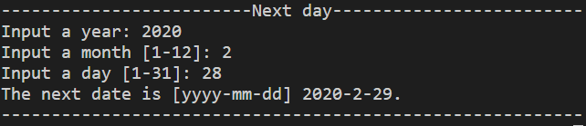
- Câu 8: Thực hiện tính diện tích đa giác đều
Example:
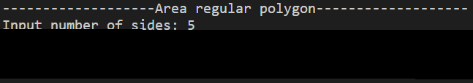
- Câu 9: Thực hiện cộng, trừ, nhân, chia hai phân số
Example:
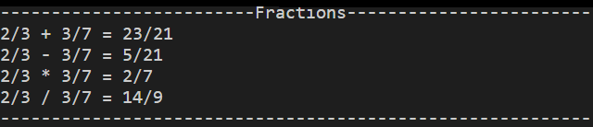
- Câu 10: Sinh viên thực lưu bài LAB với tên file như sau: PFP191LAB1_MASV_LOP.py. Trình bày code rõ ràng, khoa học, dễ kiểm tra, dễ hiểu.

